# 电线电缆

1. **整体**
2. 所有列表中显示“河北省、非河北省”时去掉合计行，河北省往下钻取的页面显示合计行；（即：只有河北、非河北2行的不要合计）

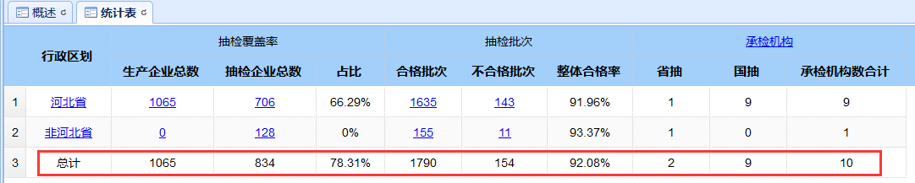

1. 所有生产企业列表弹出窗口，企业信息弹出窗口改为打开新页签；
2. 列表的表头需要美化（单元格边线不明显）；
3. 所有产业聚集区XXX中“企业所在地”列名称统一（格式：市县两级）；
4. 检查所有功能统一显示合格数、合格率、不合格数、不合格率；
5. 所有模块行上能加行计的都要加上合计；
6. **生产企业情况**
7. 企业抽检情况-生产企业年度抽检情况模块增加合计行；
8. 不合格企业名单模块，如果一个报告中有多个不合格项目时，则在“不合格项目”列的单元格里列出所有项目并通过顿号分隔；（即不合格报告中2个及以上检验项目不合格）
9. 未抽检企业名单，速度太慢性能需要调优，并且列表中添加联系电话列，企业地址移至最后列；
10. **产品抽检情况**
11. 区域产品抽检情况-产业聚集区的产品抽检情况，数据不正确；

——增加查询条件“抽检企业数量排名前”，默认显示3个

1. 按产品用途分类统计，要求列出所有分类统计结果分类无数据的显示0；
2. 产品年度抽检批次统计，要求每个分类下再拆分为抽检次数、不合格次数；
3. **检验项目抽检情况**
4. 检验项目检验情况模块增加 “产品名称”查询条件；
5. 重点产品中的检验情况、偏差情况模块，将查询条件后面的当前产品名称显示到列标题上合并单元格；
6. 按导体材料统计时，只统计电性能检验项目；按绝缘材料统计时只统计绝缘机械性能检验项目；按护套材料统计时只统计护套机械性能检验项目；
7. **承检机构情况**
8. 检验机构年度承检批次统计中的年份再拆分为合格批次、不合格批次；

# 监督抽查平台

1. 任务编号规则：四位年+机构编号+产品编号（可以人工输入）
2. 在相同的任务里不同承检机构只能抽检不同的企业；
3. 监管机构下达任务时，一个产品下达一个任务；
4. 任务分配功能，去掉受检单位、查看委托单位；

1. 监管机构下达任务后，承检机构查看任务单无数据；
2. 参考旧系统重新开发监督平台；

# 需要用户配合工作

1. **电线电缆**
2. 用户重新提供企业3C、生产许可认证数据
3. 用户提供产品分类字典数据
4. **监督抽查平台**
5. 用户提供产品分类字典数据
6. 提供需要初始化的任务数据